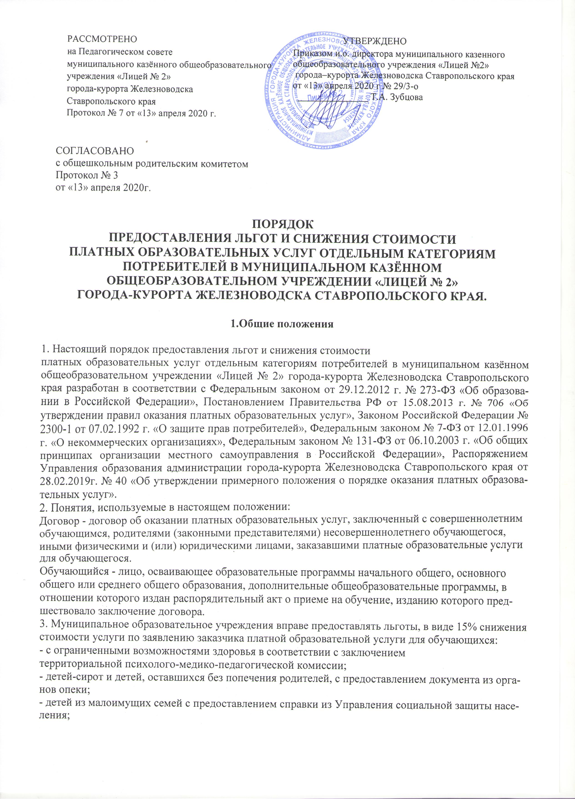

-детей из многодетных семей с предоставлением удостоверения многодетной семьи или справки из Управления социальной защиты населения;
Перечень льготной категории потребителей представлен в Приложение № 1 к настоящему порядку.

2.Снижение стоимости по договору об оказании платных образовательных услуг

3. На предоставление платной образовательной услуги для обучающихся заказчик имеет право подать заявление на льготу в виде 15% снижения стоимости услуги, одновременно предоставив документы в соответствии с настоящим Порядком.
4. В муниципальном образовательном учреждении по результатам рассмотрения заявления и представленных документов, издается приказ о зачислении в группу по предоставлению платной образовательной услуги. Данный приказ должен содержать явное указание на принятое решение о снижении стоимости платных образовательных услуг. Приказ вступает в силу с даты его издания где указываться срок его действия и (или) порядок отмены.
5. Приказы о снижении стоимости платных образовательных услуг подлежат отмене муниципальным образовательным учреждением полностью или частично (либо в них вносятся изменения), если:
- в них содержатся недостоверные сведения о лицах, по договору с которыми стоимость платных образовательных услуг снижается;
- применительно к лицам, по договору с которыми стоимость платных образовательных услуг была снижена, утрачены основания снижения стоимости платных образовательных услуг.

Приложение 1
к порядку предоставления льгот
и снижения стоимости платных
образовательных услуг отдельным
категориям потребителей в муниципальном
казённом общеобразовательном учреждении
«Лицей № 2» города-курорта Железноводска
Ставропольского края

Перечень
льготной категории потребителей
платных образовательных услуг в муниципальном казённом
общеобразовательном учреждении «Лицей № 2»
города-курорта Железноводска Ставропольского края

№ п/п | Льготная категория потребителей | Подтверждающие документы
1 | Дети с ограниченными возможностями здоровья | заключение территориальной психолого-медико-педагогической комиссии
2 | Дети-сироты и дети, оставшиеся без попечения родителей, | - документы из органов опеки
3 | Детей из малоимущих семей | справка из Управления социальной защиты населения
4 | Дети из многодетных семей | удостоверение многодетной семьи или справка из Управления социальной защиты населения

